**Министерство образования Московской области**

**ГОУ ВО МО «Государственный гуманитарно-технологический университет» (ГГТУ) Ликино-Дулевский политехнический колледж- филиал ГГТУ**

**О Т Ч Ё Т**

**ПО УЧЕБНОЙ ПРАКТИКЕ**

ПМ.11 Разработка, администрирование и защита баз данных

(код и наименование ПМ)

Обучающегося Стародубцева Максима Сергеевича

Курс ____3_____ группа ___ИСП.20А_____________________________

Специальность 09.02.07 Информационные системы и программирование___

Место практики Ликино-Дулевский политехнический колледж-филиал ГГТУ

Период практики 08.12.2022 г. - 21.12.2022 г., 20.04.2023 г. - 03.05.2023 г.

Руководители практики от колледжа

_______________Гжегожевский Сергей Владимирович __________________

Селиверстова Ольга Михайловна_______________________

Тишкин Валентин Васильевич_________________________

г. Ликино-Дулево

2023 г.

Учебная практика по ПМ.11 «Разработка, администрирование и защита баз данных» проводилась в Ликино-Дулевский политехнический колледже – филиале ГГТУ.

Во время учебной практики выполнялись следующие виды работ:

1. Анализ и проектирование предметной области.
2. Использование современных case-средств проектирования баз данных
3. Разработка объектов базы данных в соответствии с результатами анализа предметной области.
4. Реализация базы данных в конкретной системе управления базами данных.
5. Администрирование базы данных.

В соответствии с постановкой задачи проведена работа с документами отраслевой направленности; спроектированы концептуальная, логическая и физическая модели данных; выполнено проектирование нормальных форм.

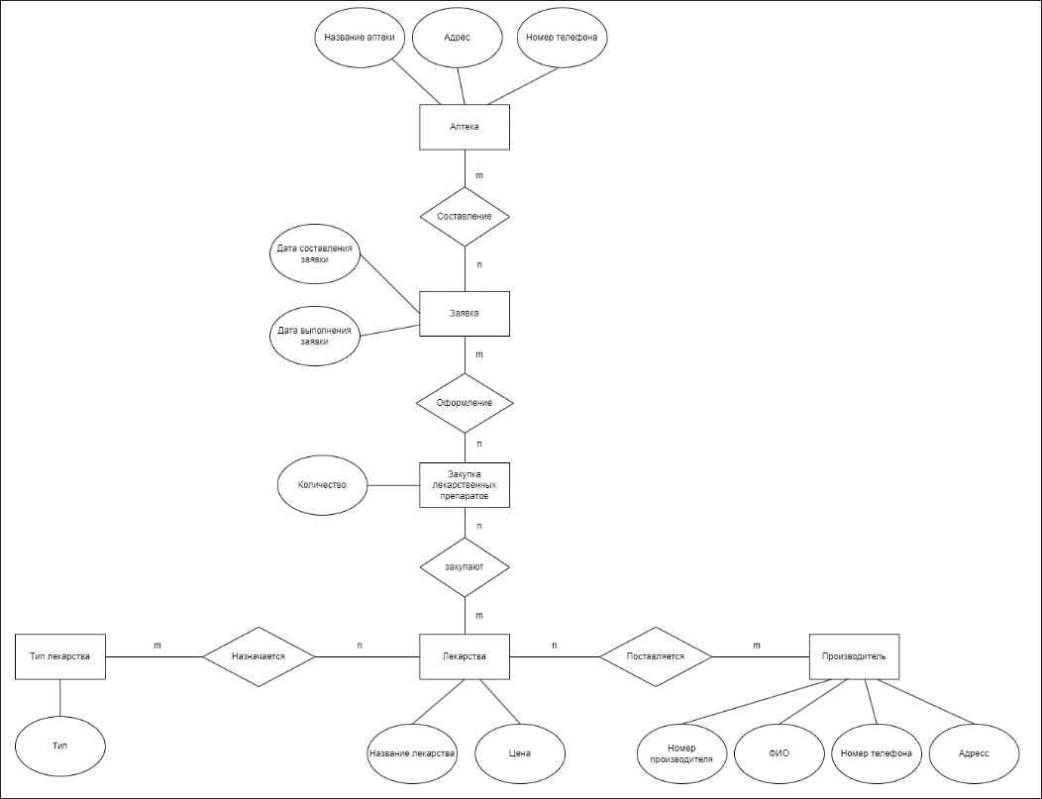

Рис.1 «диаграмма Сущность-Связь»

**Вторая нормальная форма**

Таблица №1 «Application»

|  |  |  |
| --- | --- | --- |
| idapplication | date_application | Completion_date |
| 1 | 2018-10-20 | 2019-11-20 |
| 2 | 2008-10-20 | 2007-11-20 |

Таблица №2 «Manufacturer»

|  |  |  |  |
| --- | --- | --- | --- |
| idmanufacture | FIO | phone | address |
| 1 | Анохин Данил Ильич | +7(3519)92-74-47 | г. Красноярск, ул. Ленина, 5, оф. 100 |
| 2 | Иванова Ксения Львовна | +7(3519)21-29-72 | г. Краснодар, ул. Красноармейская, 46, оф. 84 |

Таблица №3 «Medicines»

|  |  |  |
| --- | --- | --- |
| idmedicines | nazvanie_medicine | price |
| 1 | А-церумен | 136 |
| 2 | ГЕССЕДИЛ | 157 |

Таблица №4 «Pharmacy»

|  |  |  |  |
| --- | --- | --- | --- |
| idpharmacy | nazvanie_pharmacy | address_pharmacy | phone_pharmacy |
| 1 | Vip-Аптека №1 | г. Воронеж, ул Заводская, 50, оф. 82 | +7(4742)25-14-13 |
| 2 | Аптека 24 Часа | г. Краснодар, ул. Мира, 21 оф. 57 | +7(4862)44-81-80 |

Таблица №5 «Purchase_of_medicines»

|  |  |
| --- | --- |
| idpurchase_of_medicines | quantity |
| 1 | 281 |
| 2 | 308 |

Таблица №6 «Type_medicine»

|  |  |
| --- | --- |
| idtype_medicine | type |
| 1 | Твердые |
| 2 | Жидкие |

**Третья нормальная форма**

Таблица №7 «Application»

|  |  |  |  |
| --- | --- | --- | --- |
| idapplication | date_application | idpharmacy | Completion_date |
| 1 | 2018-10-20 | 1 | 2019-11-20 |
| 2 | 2008-10-20 | 2 | 2007-11-20 |

Таблица №8 «Medicines»

|  |  |  |  |  |
| --- | --- | --- | --- | --- |
| idmedicines | nazvanie_medicine | idmanufacture | idtupe_medicine | price |
| 1 | А-церумен | 1 | 1 | 136 |
| 2 | ГЕССЕДИЛ | 2 | 2 | 157 |

Таблица №9 «Purchase_of_medicines»

|  |  |  |  |
| --- | --- | --- | --- |
| idpurchase_of_medicines | idapplication | Idmedicines | quantity |
| 1 | 1 | 1 | 281 |
| 2 | 2 | 2 | 308 |

Для реализации базы данных по предметной области выбрана СУБД MySQL. Встроенными средствами утилиты Workbench спроектирована ERD-модель данных.

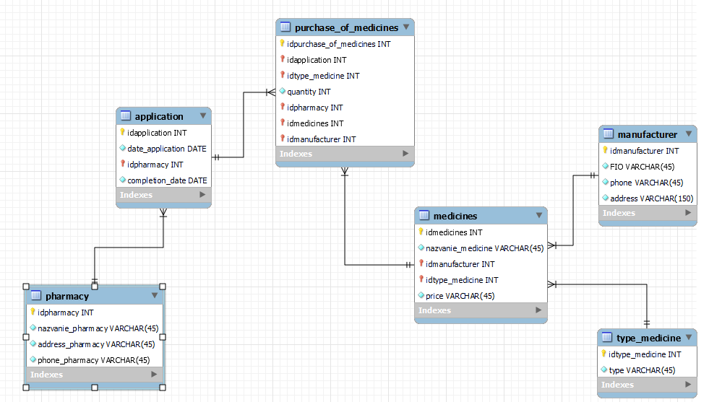

Рис.2 «ER-Модель»

На основе построенной модели создана и заполнена тестовыми данными база данных. Произведена работа с данными по средствам SQL запросов. Выполнены разные группы SQL запросов:

* Выборка и выборка с условием
* Агрегатные функции
* Группировка
* Подзапросы
* Соединение таблиц
* Запросы на добавление, изменение, удаление данных

Встроенные функции

select medicines.* from medicines join type_medicine on medicines.idtype_medicine = type_medicine.idtype_medicine where typee = 'Жидкие'

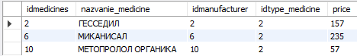

Рис.3 «Соединение таблиц»

insert into type_medicine (typee) values('Капсулы')

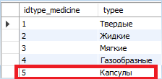

Рис.4 «Добавление данных»

delete from type_medicine where idtype_medicine = 5

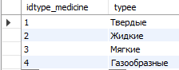

Рис.5 «Удаление данных»

Учебная практика по ПМ.11 «Разработка, администрирование и защита баз данных» способствовала освоению общих и профессиональных компетенций:

ОК 1 Выбирать способы решения задач профессиональной деятельности, применительно к различным контекстам

ОК 2 Использовать современные средства поиска, анализа и интерпретации информации, и информационные технологии для выполнения задач профессиональной деятельности

ОК 3 Планировать и реализовывать собственное профессиональное и личностное развитие, предпринимательскую деятельность в профессиональной сфере, использовать знания по финансовой грамотности в различных жизненных ситуациях

ОК 4 Эффективно взаимодействовать и работать в коллективе и команде

ОК 5 Осуществлять устную и письменную коммуникацию на государственном языке Российской Федерации с учетом особенностей социального и культурного контекста.

ОК 6 Проявлять гражданско-патриотическую позицию, демонстрировать осознанное поведение на основе традиционных общечеловеческих ценностей, в том числе с учетом гармонизации межнациональных и межрегиональных отношений, применять стандарты антикоррупционного поведения

ОК 7 Содействовать сохранению окружающей среды, ресурсосбережению, применять знания об изменениях климата, принципы бережливого производства, эффективно действовать в чрезвычайных ситуациях.

ОК 8 Использовать средства физической культуры для сохранения и укрепления здоровья в процессе профессиональной деятельности и поддержания необходимого уровня физической подготовленности.

ОК 9 Пользоваться профессиональной документацией на государственном и иностранном языках

ПК 11.1 Осуществлять сбор, обработку и анализ информации для проектирования баз данных.

ПК 11.2 Проектировать базу данных на основе анализа предметной области.

ПК 11.3 Разрабатывать объекты базы данных в соответствии с результатами анализа предметной области.

ПК 11.4 Реализовывать базу данных в конкретной системе управления базами данных.

ПК 11.5 Администрировать базы данных.

ПК 11.6 Защищать информацию в базе данных с использованием технологии защиты информации.